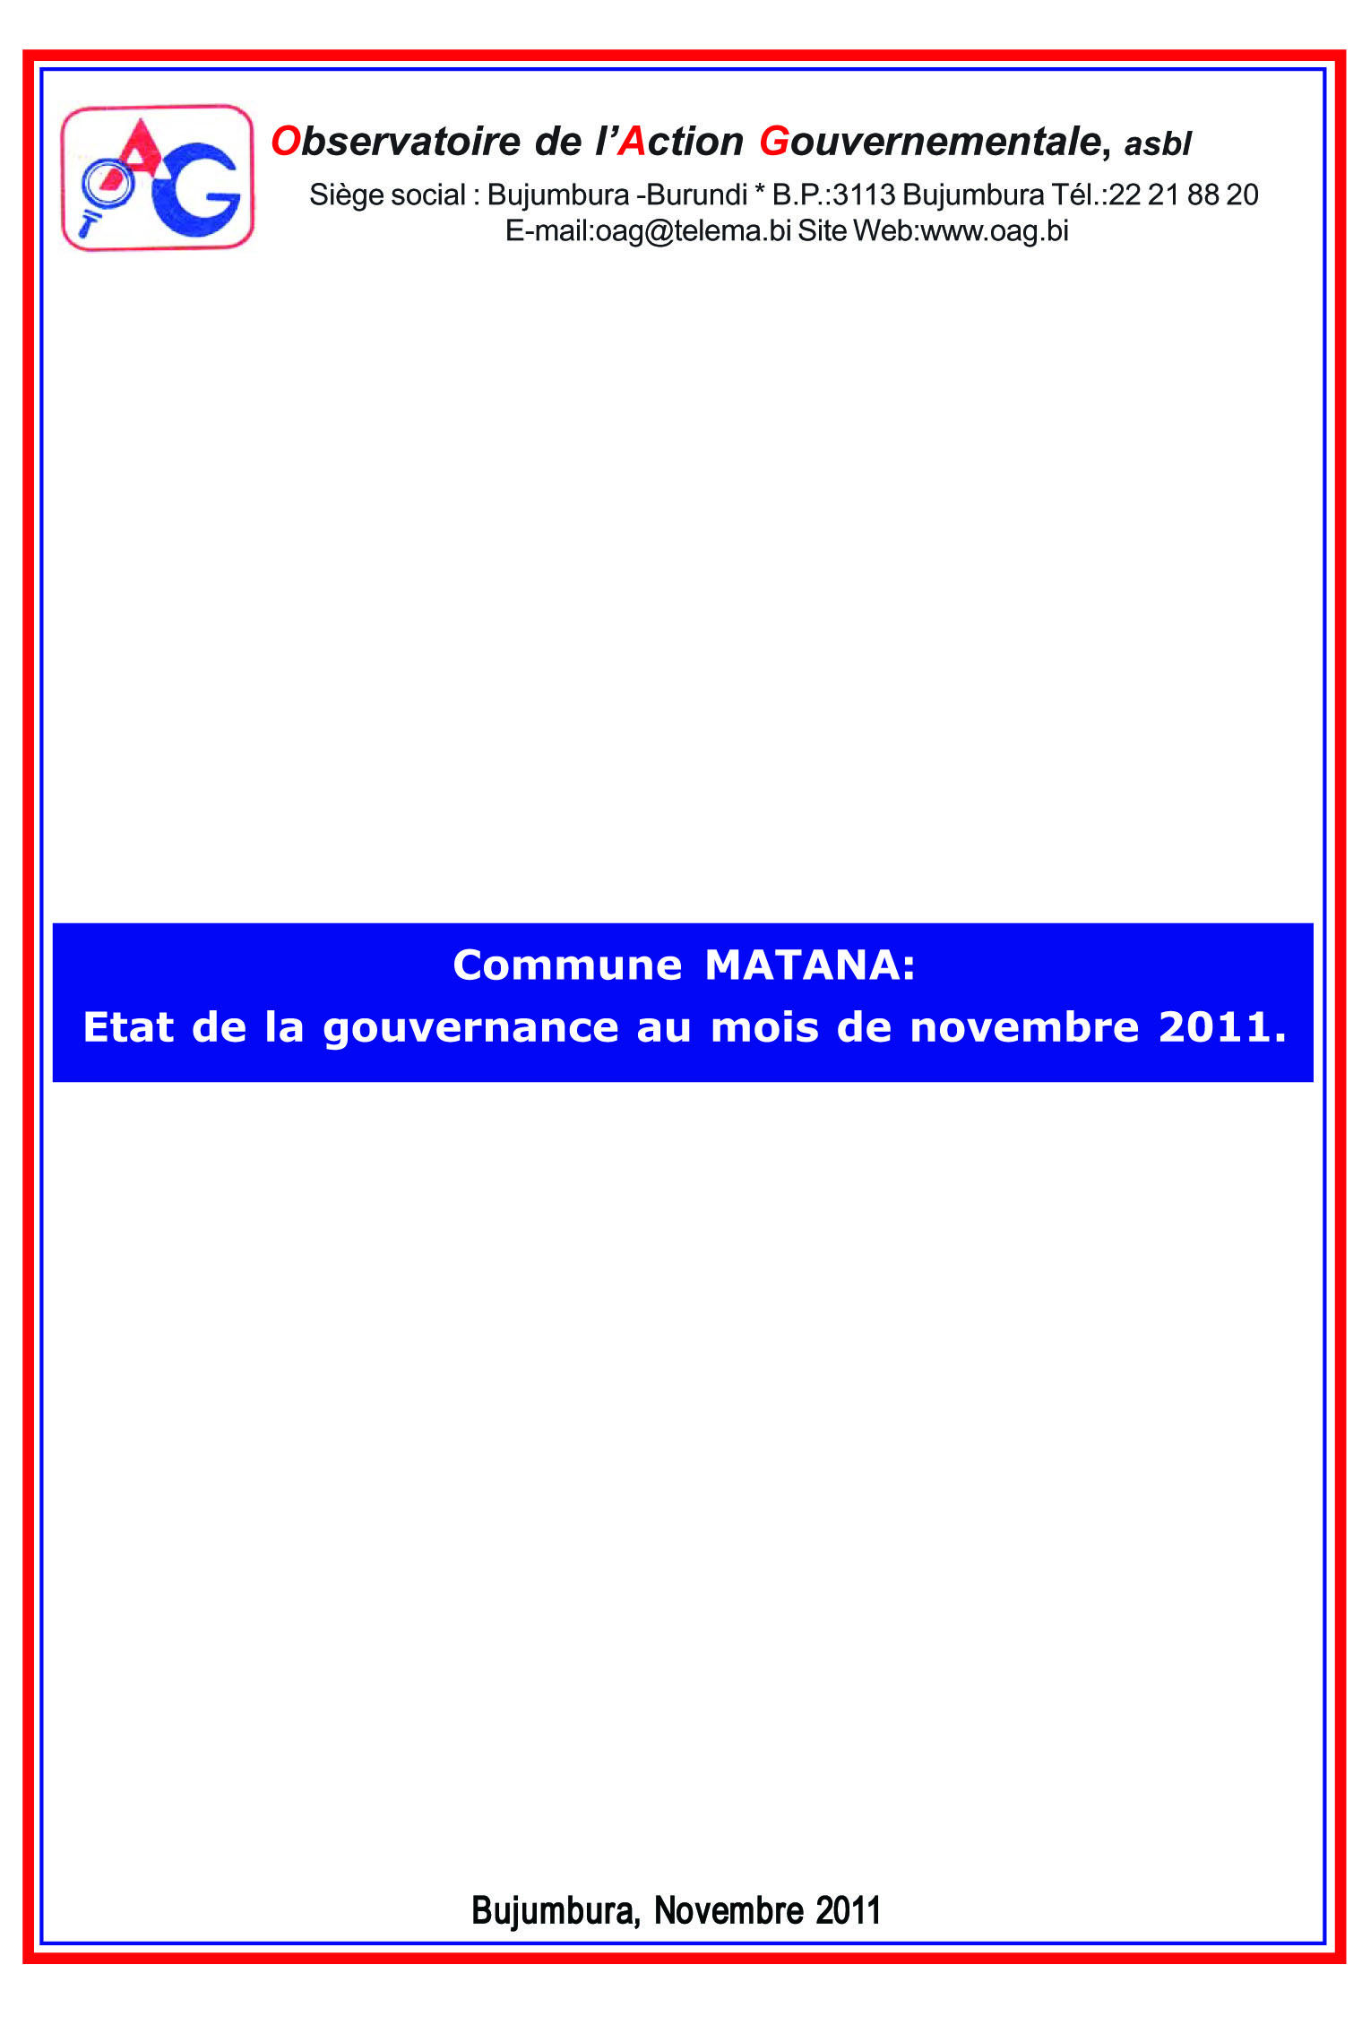
REMERCIEMENTS

Au terme de cette recherche, l’Observatoire de l’Action Gouvernementale tient à remercier les Consultants, Messieurs Jérôme SINANKWA et Pierre Bertrand BIHIZI, pour leur apport précieux dans la réalisation de ce rapport d’observation de la gouvernance dans la commune Matana.

Ses remerciements vont également à l’endroit des membres du comité de pilotage en l’occurrence :

Madame Marie BWIMANA, Trésorière de l’Observatoire de l’Action Gouvernementale, Membre du Comité de Pilotage ;

Monsieur Claver NZEYIMANA, Secrétaire de l’Observatoire de l’Action Gouvernementale, Membre du Comité de Pilotage ;

Monsieur Déogratias NZUNOGERA, Chargé de Programmes à l’Observatoire de l’Action Gouvernementale, Membre du Comité de Pilotage.

Enfin, l’Observatoire de l’Action Gouvernementale exprime sa profonde gratitude à l’endroit de l’Agence Canadienne pour le Développement International (ACDI) pour son appui financier.

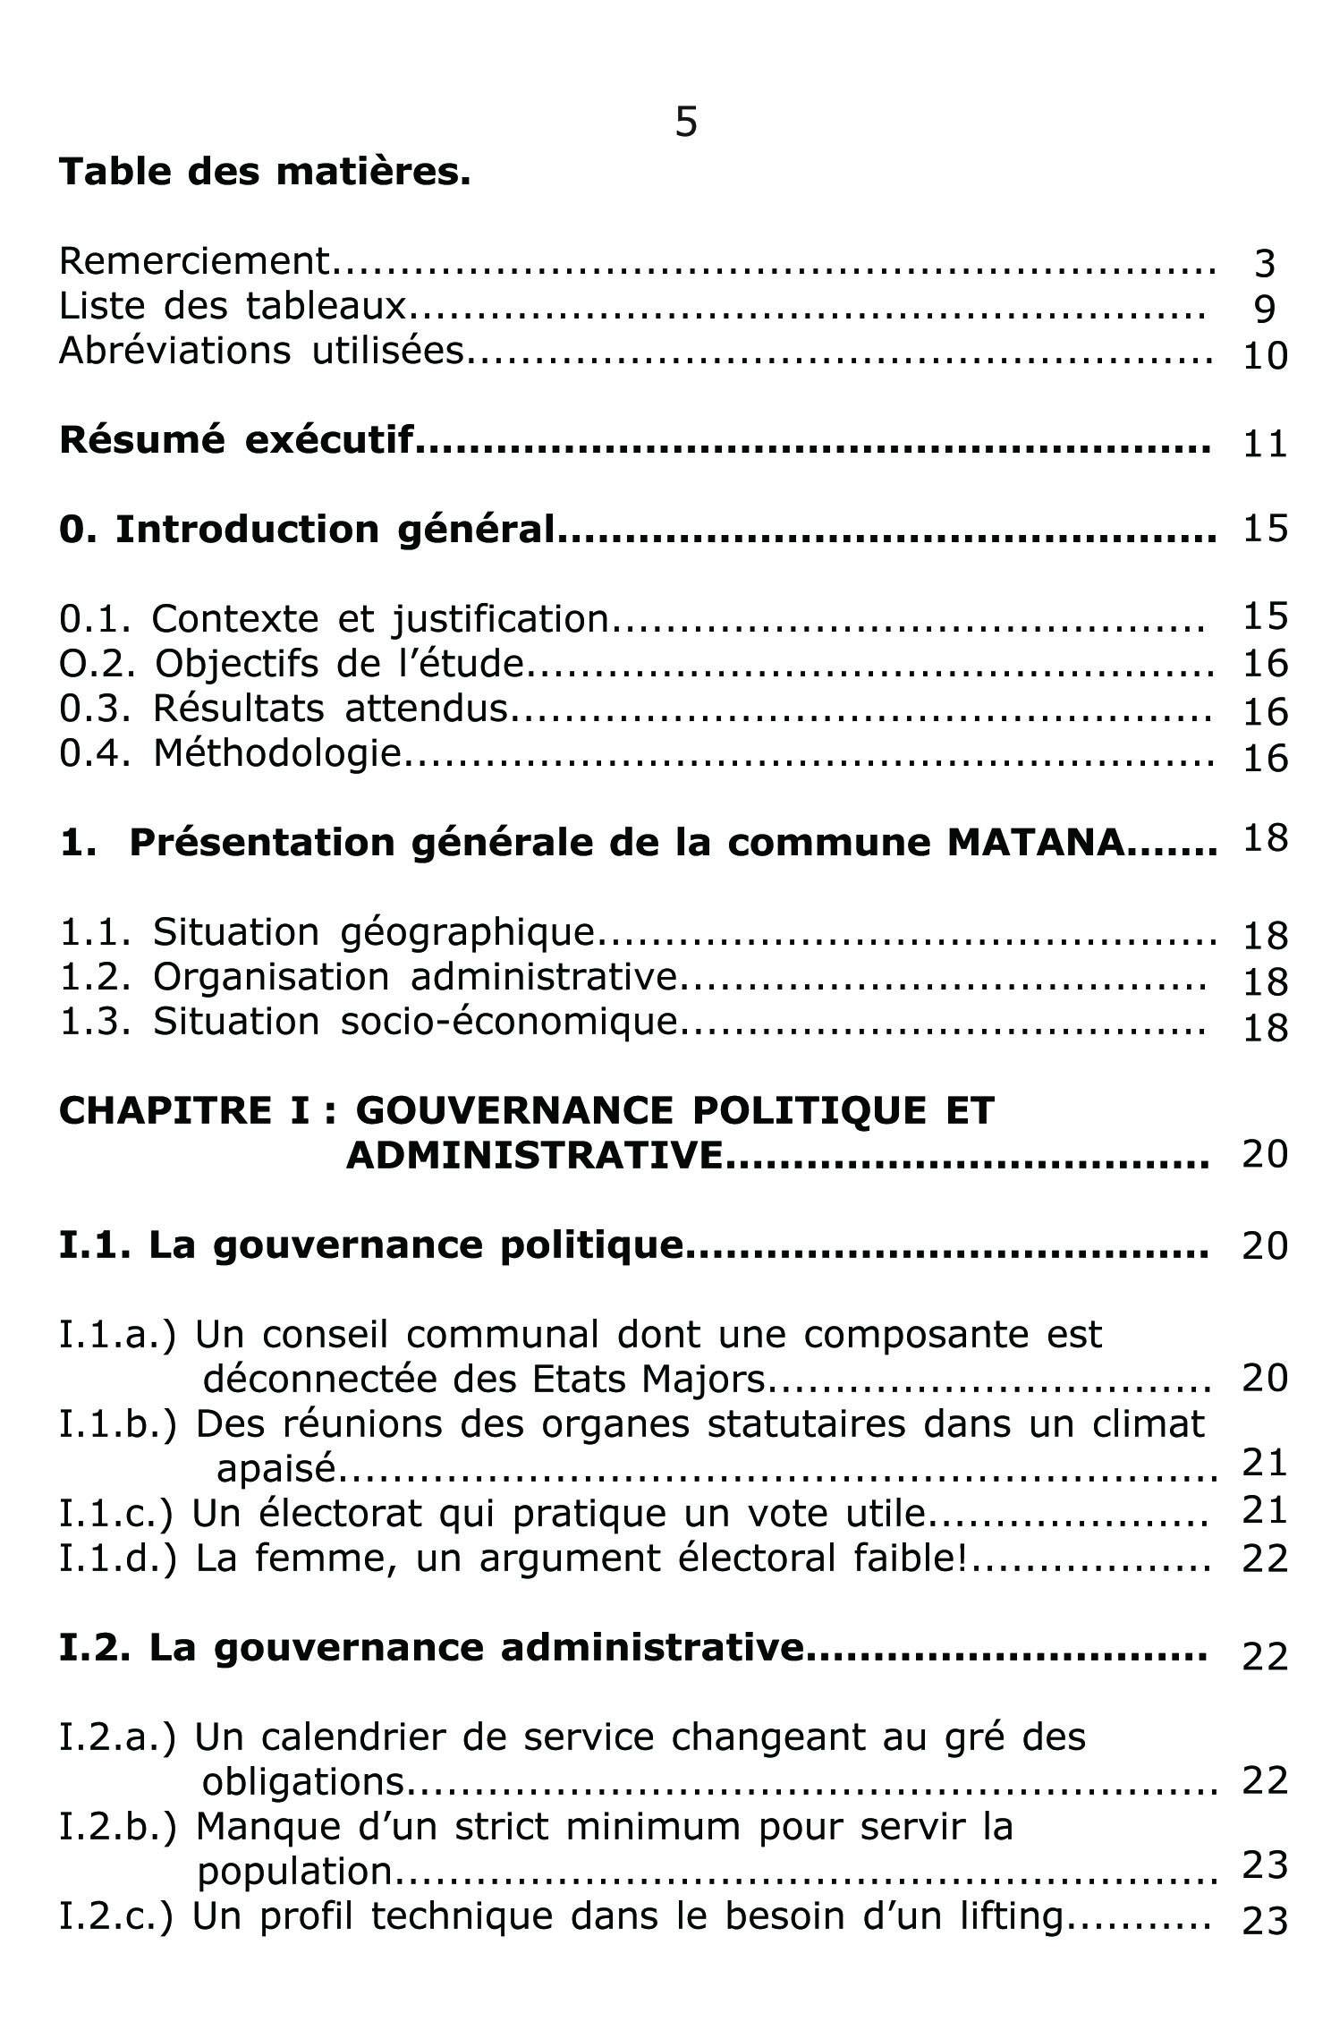
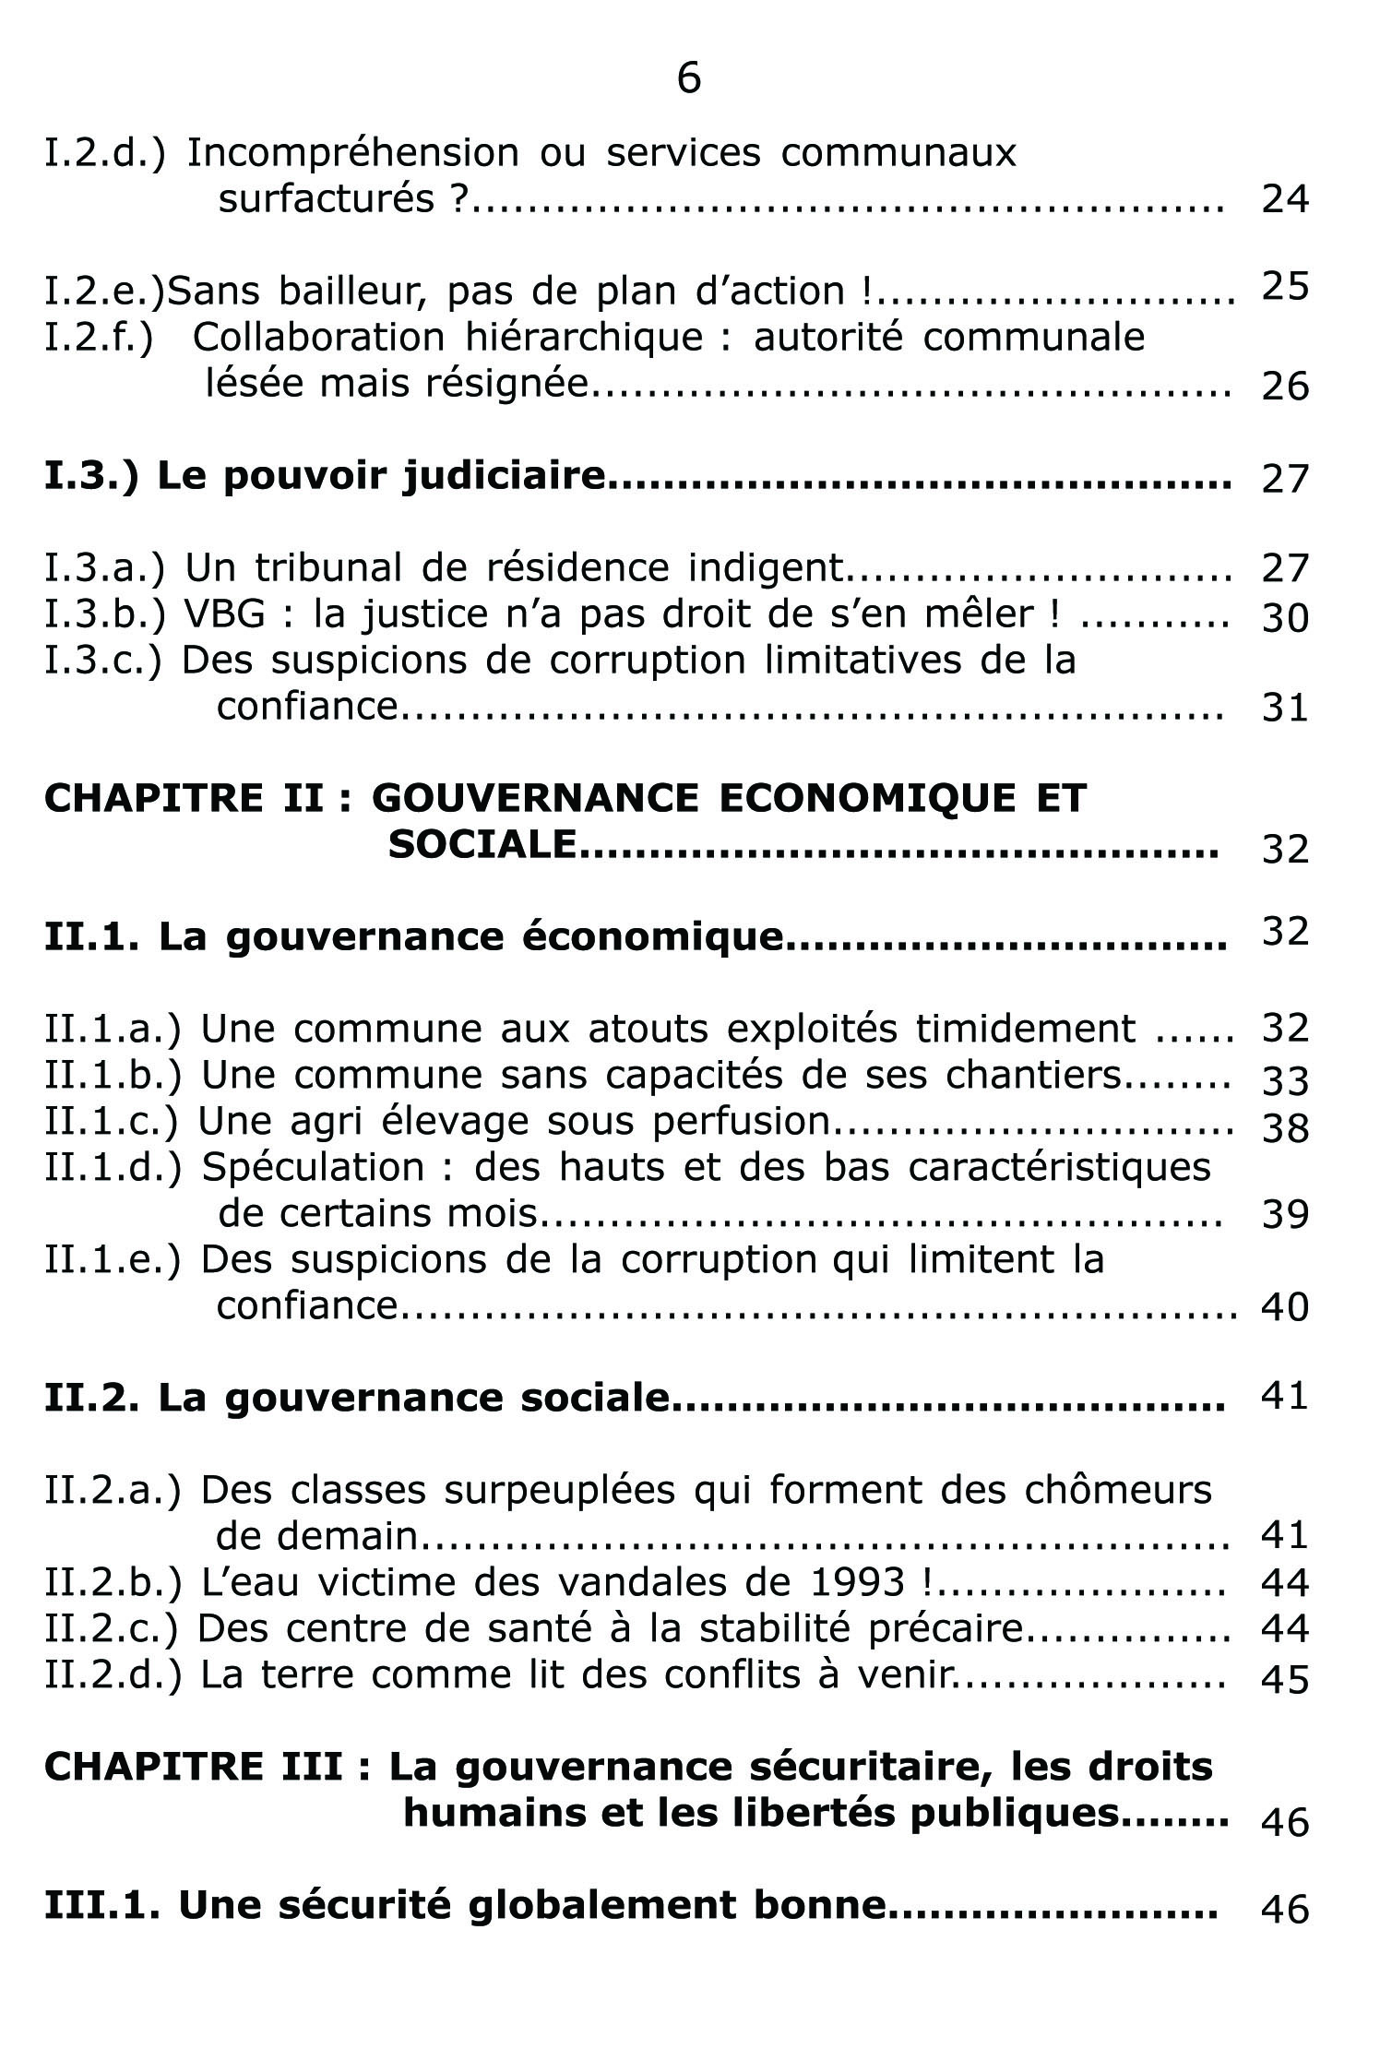
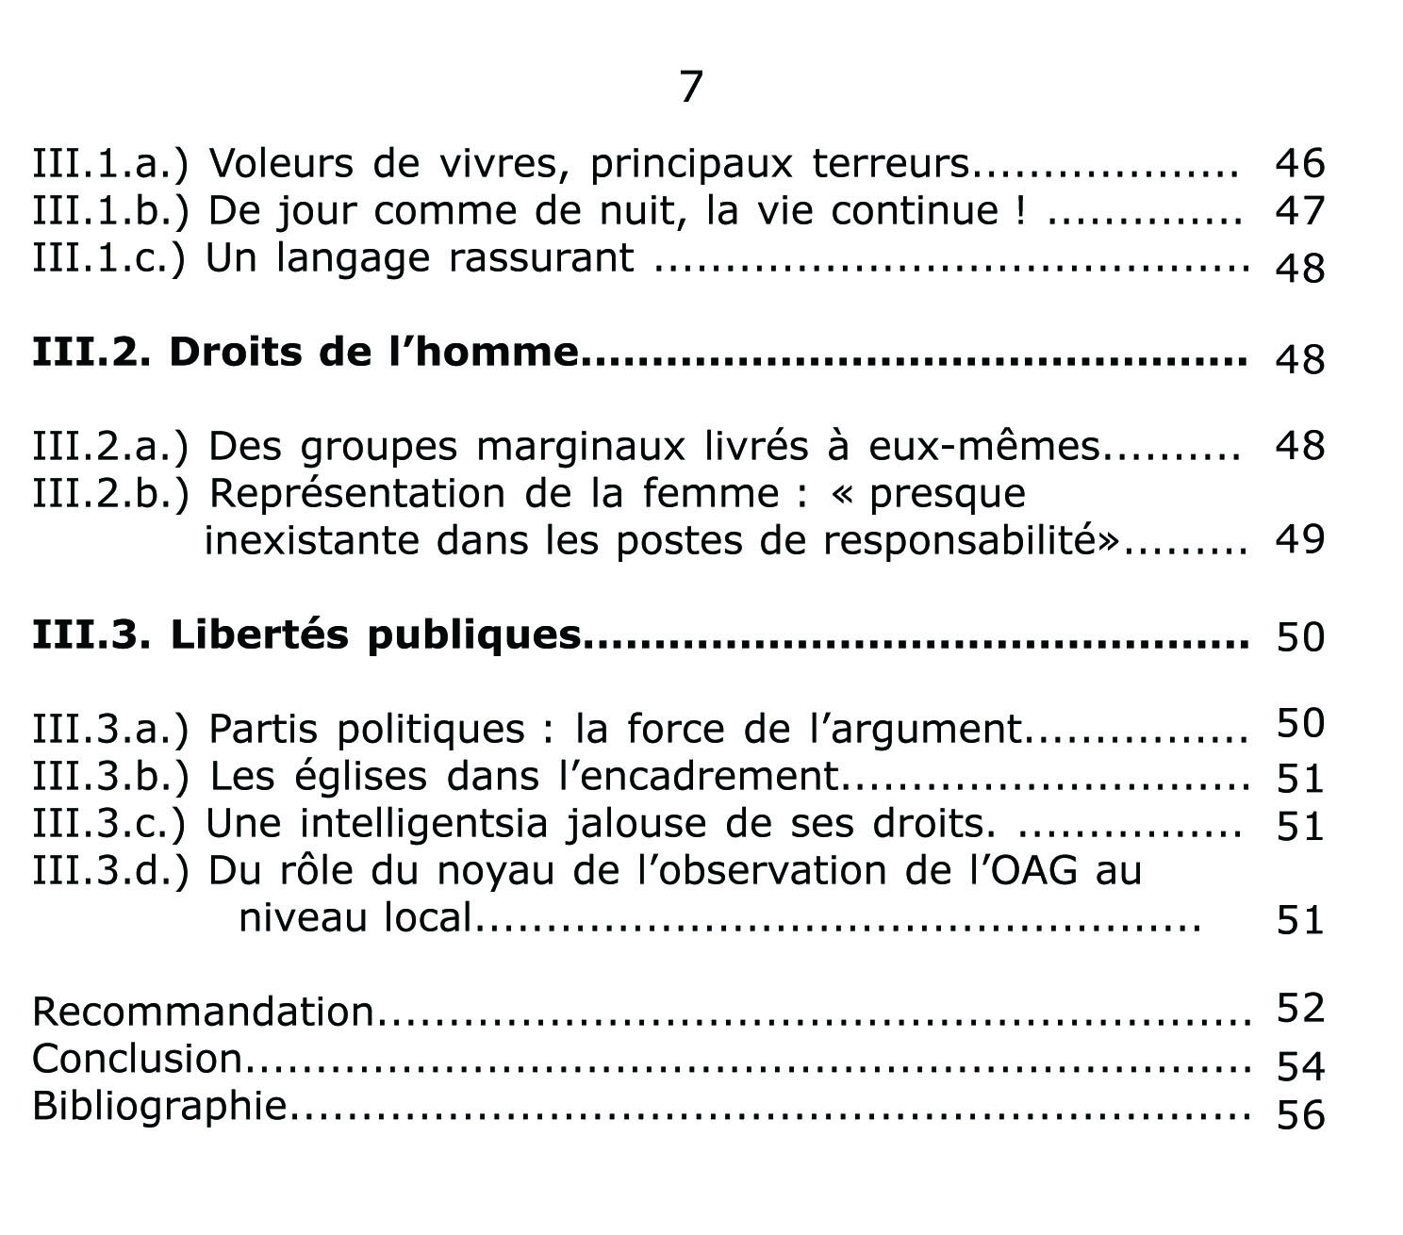

Liste des tableaux

Dossiers traités en justice de janvier à octobre 2011

Axes prioritaires du plan de développement de MATANA

Rubrique des recettes

Dépenses d’investissement Etablissement d’enseignement

Sigles et abréviations utilisées

ACDI : Agence Canadienne de Développement International.

CDS : centre de santé.

CNDD : Conseil National pour la Défense de la Démocratie

CNDD- FDD : Conseil National pour la Défense de la Démocratie-

Forces de Défense de la Démocratie

DPAE : Direction Provinciale de l’Agriculture et de l’élevage

FNL : Forces Nationales de Libération

FRODEBU : Front pour la Démocratie au Burundi

MSD : Mouvement pour la Solidarité et le Développement

OAG : Observatoire de l’Action Gouvernemental

PCDC : Plan Communal de Développement Communautaire

PRASAB : Projet de Réhabilitation Agricole et de Gestion Durable des Terres.

PRODEMA: Projet de Productivité et de Développement des Marchés Agricoles

PTPRC : Programme Transitoire de Reconstruction Post-Conflit.

SOGEMAT : Société de Gestion du Marché de MATANA.

UPRONA : Union pour le Progrès National.

Résumé exécutif

Ce rapport sur l’Etat de la gouvernance de la commune MATANA au mois de novembre 2011 est produit dans le cadre des contributions habituelles de l’OAG à amener les partenaires nationaux à adopter les meilleures pratiques de gestion du pays.
Si pour les besoins d’un bon cadrage de la photographie, nous nous permettons de déborder légèrement l’année 2011 pour cette observation de la gouvernance, il est un constat indéniable : la commune MATANA avance, de toute évidence mieux que certaines communes du BURUNDI. L’apprentissage de l’abcd des possibilités, des opportunités et des obligations de la démocratie semble se dérouler dans d’incomparables conditions, si bien qu’à la lecture des indicateurs de gouvernance appliqués au BURUNDI, cette commune est régulièrement placée dans le peloton de tête pour ses bonnes performances.

Toutes proportions gardées, elle jouit, depuis 2005 d’une stabilité politique à toute épreuve, enregistre une participation citoyenne que peut lui envier d’autres communes du pays, possède les instruments de gestion et est rarement le théâtre de violences.

Sur le plan politique, après une période 2005-2010 sous la conduite de 2 présidents du conseil communal, le premier issu du FRODEBU, le deuxième issu du CNDD et d’un administrateur membre du FRODEBU, la passation de témoin avec un président du conseil communal de l’UPRONA et un administrateur de la commune du CNDD-FDD est des mieux réussie. A MATANA, moins de 10 partis politiques aux relations apaisées encadrent politiquement la population, parmi eux 6 font partie du conseil communal dominé par le CNDD-FDD. Dans les faits, beaucoup de souhaits jadis refoulés s’expriment aisément, les uns plutôt fantaisistes, mais la capacité à y faire face reste limitée. Les rapports entre les autorités communales et la population deviennent plus directs au fil du temps.

Dans les instances judiciaires, le nouvel état d’esprit revendicatif lié au contexte de démocratisation fait aussi que l’on ne se satisfasse pas aussi facilement des jugements rendus, quand bien même le respect des procédures, aussi bien dans la phase pré juridictionnelle que lors des jugements n’est pas remis en cause.

Dans cette commune rurale, l’agriculture principale activité s’essouffle faute de modernisation de sa pratique et du morcellement continu des terres à la suite de la surpopulation. Une problématique qui ne requiert pas encore la recherche d’une réponse courageuse et qui a déjà des répercussions graves sur les rapports sociaux. C’est entre autres des procès interminables entre membres des mêmes familles particulièrement, la pauvreté des ménages ainsi que l’accroissement des cas de vols.
Pour sa part, la commune pour se procurer les frais de fonctionnement et pour se doter des moyens de financer les travaux de construction, la commune MATANA compte essentiellement sur les redevances de la Société de Gestion du Marché de MATANA, SOGEMAT, qui lui procure 43,50% de ses recettes. Divers taxes sont également perçues.

Sur le plan sécuritaire, MATANA dispose d’un avantage certain par rapport à de nombreuses communes du BURUNDI en ce sens que peu de cas de violences y ont été signalés au cours de cette année. De même, la situation des droits de l’homme et de liberté d’expression semble traduire un épanouissement réel ; ce qui donne lieu à une société civile locale dynamique et à l’existence de partis politiques réellement opérant.

En clair, la commune de MATANA est de toute évidence dans une phase d’apprentissage soutenu de la démocratie, dans ses aspects de rendre compte et de bonne gestion, de formulation pacifique de ses revendications et d’acceptation des résultats des compétitions électorales, même si du point de vue de ceux qui revendiquent, la qualité des réponses laisse encore à désirer et que le contexte global peut influencer la marche en avant vers davantage de démocratisation.

Il est à noter que pour mieux affermir la voie à suivre vers plus de démocratisation, quelques actions devraient impérativement être entreprises par les partenaires en développement, qu’ils soient aussi bien responsables communaux que responsables de l’Etat, en passant par la société civile locale, la CENI et les bailleurs de fonds. Le gouvernement pourrait notamment différencier les postes politiques des postes techniques dans les nominations, mener des études sur certaines questions stratégiques comme le financement des soins de santé, l’adéquation formation- emploi, mener des enquêtes qui aboutissent surtout en cas d’assassinat.

Sur place, l’autorité communale pourrait développer davantage l’approche projet pour permettre à la commune de MATANA de quitter l’état d’indigence actuelle. Pour cela, elles devraient rehausser les critères dans les recrutements du personnel, en accordant un avantage au sexe féminin en cas de compétences égales. Le renforcement des comités collinaires de sécurité conjointement avec la police de sécurité intérieure est aussi vivement recommandé.

Quant aux bailleurs de fonds, faudra-t-il qu’ils continuent à appuyer techniquement et matériellement la commune pour mener à bien le processus de démocratisation. L’aide à la société civile est aussi souhaitée pour l’amener à acquérir les capacités requises pour mieux encadrer la population.

INTRODUCTION GENERALE.

  - Contexte et justification

Le BURUNDI s’est engagé dans un processus de démocratisation de ses institutions depuis le début des années 1990. Cependant ce processus a été jalonné de beaucoup d’obstacles, si bien que par moments un atterrissage maladroit a conduit à l’arrêt de ce processus.
La reprise de la marche en avant que l’on pourrait situer au 28 août 2000, à la signature des accords de paix d’Arusha s’est faite là aussi à tâtons, à la suite de nombreuses pesanteurs importantes. Celles-ci peuvent être identifiés comme de l’irrationalisme, le refus du changement ou le changement conduit de manière incorrecte, … bref un manque d’un consensus national sur les chantiers à entreprendre. Petit à petit, au gré d’encouragements, de pressions diverses et des initiatives dans le sens d’une plus grande collaboration dans la conduite des affaires de l’Etat et d’un meilleur partage des richesses nationales, le processus de démocratisation connaît de nouveau un rythme soutenu, mais avec des maladresses de jeunesse qui se traduisent par une maîtrise insuffisante du chemin à suivre.

Sur le plan national, l’OAG produit dans sa contribution à cet engagement des rapports d’observation depuis quelques années et son plan opérationnel révisé pour 2011 prévoit la rédaction de 2 rapports semestriels, dans une logique d’amener les partenaires politiques, économiques et sociaux du pays à adopter les meilleures pratiques de gestion du pays et à prendre les décisions susceptibles d’améliorer la vie des communautés. Ce qui lui permet aussi d’organiser des actions de plaidoyer en vue d’avoir beaucoup plus d’impact.

Sur le plan local, l’OAG a mis en place un noyau d’observation de la gouvernance au niveau local (MATANA et GISAGARA) depuis le mois de juillet ainsi que dans les communes de MUGAMBA et de CANKUZO. Sur base de données recueillies, elle a organisé des séminaires ateliers de sensibilisation sur la gouvernance et la redevabilité à l’intention des élus locaux, des responsables administratifs à la base et des représentants de la société civile au niveau local. Dans les 2 premières communes, ce travail a été rendu possible grâce à l’appui financier de l’Agence Canadienne de Développement International (ACDI) qui a également appuyé le présent travail.

Objectifs de l’étude

Objectif global

L’objectif global de cette analyse est de contribuer à la promotion d’une bonne gouvernance politique, administrative, économique et sociale fondée sur des valeurs et des pratiques d’intégrité et de transparence dans la gestion des affaires publiques au niveau local.

Objectifs spécifiques

L’étude vise à
- Faire une analyse des aspects de la gouvernance politique, administrative, économique et sociale qui caractérisent la commune de MATANA
- Faire une analyse des aspects liés à la sécurité, aux droits et libertés ainsi qu’à l’accès aux services publics.
- Faire des propositions de solutions pour asseoir une gouvernance juste et démocratique au niveau de la commune MATANA.

Résultat attendu

- Un document d’analyse qui traite notamment des aspects de la gouvernance qui caractérisent la commune MATANA sur le plan politique, économique et social.
- Des propositions de solutions pour asseoir une gouvernance juste et démocratique dans la commune MATANA.

  - Méthodologie.

La réalisation de cette étude a consisté en élaboration d’un guide d’entretien destiné aussi bien aux responsables administratifs qu’à ceux des instances de la sécurité, en passant par les leaders de la société civile et les acteurs dans la promotion de l’égalité des genres. Ce guide d’entretien s’est basé sur une grille de lecture consensuelle de l’observation de la gouvernance. Tout en débordant légèrement l’année 2011, l’analyse s’appuie sur 3 sources essentielles, à savoir :
- l’entretien avec les membres du noyau d’observation de l’OAG dans la commune MATANA,
- l’exploitation de tous les rapports déjà produits depuis le mois de juillet 2011,
- l’analyse de certains documents de base comme la loi communale, la constitution de la République du BURUNDI, le manuel des procédures administratives et financières, le PCDC, les rapports des réunions du conseil communal de MATANA,
- les entretiens avec des personnes ressources de premier plan au sein de l’administration, des services de sécurité, de la société civile et des opérateurs économiques de la commune MATANA ainsi que de simples citoyens rencontrés sur place.

Les points de vue recueillis ont été complétés par une visite de terrain pendant 3 jours pour vérifier les réalités annoncées. Au cours de la même période le consultant a assisté à une séance d’échanges des partenaires en développement représentant tous les milieux socio professionnels ; ce qui lui a permis d’avoir une lecture conforme à l’état d’âme des habitants de MATANA dans leur diversité.

La disponibilité de toutes les personnalités sollicitées a été sans faille, sauf pour l’obtention de certains documents administratifs dont on sentait quelques réticences, même si tous les renseignements souhaités ont été obtenus au téléphone ou complété plus tard.

Présentation générale de la commune MATANA.

  - Situation géographique

La commune de MATANA est l’une des 9 communes de la province de BURURI. Elle est située sur l’axe BUJUMBURA-IJENDA-MATANA-RUTANA. Elle est frontalière de la commune de MUGAMBA à l’Ouest, au Sud par celle de SONGA ; toutes les 2 de la province de BURURI. Au Nord et à l’Est, MATANA fait frontière avec la commune de RYANSORO de la province de GITEGA et au Nord-Ouest par celle de BISORO de la province de MWARO.
La commune de MATANA est subdivisée en 3 zones administratives, subdivisées à leur tour en 13 collines. Elle s’étend sur une superficie de 207,40 km² soit à peu près 8,41% de la province de BURURI, avec une population estimée à environ 42.777 habitants en octobre 2011, soit une densité de 206 habitants au km².

  - Organisation administrative.

La commune de MATANA est administrée par un élu lors des élections communales d’avril 2010, issu du parti CNDD-FDD. Elle est dirigée par un conseil communal composé de 6 formations politiques et présidé par un représentant de l’UPRONA.
A la tête des 3 zones administratives se trouvent des chefs de zones, dont 2 sont issus du CNDD-FDD et un autre de l’UPRONA.
Les 13 collines sont dirigées par des conseils de collines élus de 5 membres chacun et dont l’engagement au service de ceux qui les ont élu semble irréprochable.

  - Situation socio-économique

La commune de MATANA vit essentiellement de l’agriculture pratiquée sur des terres de plus en plus morcelées ; ce qui explique aussi l’abondance de conflits fonciers. Les cultures vivrières les plus pratiquées sont la banane, le haricot, le mais, la pomme de terre et la patate douce. Certaines cultures comme le bananier et le manioc occupent le terrain toute l’année.
Le marché du chef lieu est très dynamique dans la région et lui procure presque la totalité de ses recettes.
D’autres atouts sont liés à sa situation sur un axe routier le reliant à BUJUMBURA, poumon économique du Burundi et d’autres centres économiques dynamiques comme la commune de BUKEMBA qui abrite la SOSUMO.

Chapitre I. GOUVERNANCE POLITIQUE ET ADMINISTRATIVE.

Ce chapitre traite des rapports politiques entre acteurs et des performances des organes statutaires, de l’organisation administrative et sociale de la commune MATANA.
En cette deuxième année d’une nouvelle législature sous la présidence du parti CNDD-FDD, certes il y a la stabilité en commune MATANA, mais l’on continue à vivre l’expérience et à tirer les conclusions des hauts et des bas d’une démocratie qui s’enracine, des limites des politiques à trouver des réponses pertinentes à toutes les questions importantes.

I.I. La gouvernance politique.

I.1.a). Un conseil communal dont une composante est déconnectée de leurs Etats Majors.

A la lecture des résultats des élections législatives de 2010, le parti CNDD-FDD est sorti majoritaire avec 5 élus communaux. En vertu des arrangements politiques, il a hérité du poste d’administrateur communal. L’UPRONA y est représenté par 3 de ses membres et a bénéficié la présidence du conseil communal en vertu des mêmes arrangements électoraux. Le même score a été obtenu par le FRODEBU. Puis viennent en ordre de mérite le CNDD avec 2 élus et enfin le FNL et le MSD avec un élu chacun. Le critère genre est loin d’avoir été pris en compte, puisque 5 femmes (30%) seulement font partie de ce conseil communal.

A part les 8 élus CNDD FDD, UPRONA, les 7 autres élus peuvent être considérés comme faisant cavaliers seuls, après avoir fait la sourde oreille aux consignes reçues par leurs Etats Majors, qui les avaient invité à quitter les institutions, pour protester contre les résultats des communales d’avril 2010, à leur avis irrégulières.

La démission intervenue au mois de mars 2011 de François Bizimana du CNDD, ancien président de ce conseil communal, est à plusieurs égards symptomatique du dilemme de certains membres des partis de l’Alliance Démocratique pour le Changement, ADC en sigle.

I.1.b). Des réunions des organes statutaires dans un climat apaisé.

De toute évidence, les rapports qui lient le conseil communal aux administratifs sont au beau fixe. Ainsi les travaux de ce conseil se tiennent tous les 3 mois et sont ouverts à toute la population 2 fois par an, exactement aux mois de juin et de novembre, en conformité avec le prescrit de la loi.

Par ailleurs les présidents des 13 conseils de collines se réunissent lundi de chaque semaine au siège de la commune sous la direction de l’administrateur et autant de fois que de besoin, sauf s’il y a un contretemps grave pouvant justifier l’annulation ou le report.

Pour avoir la participation de tous, chaque président du conseil de colline reçoit un encouragement de 25.000 Frs par mois, tandis que les autres membres ont un encouragement mensuellement de 5.000 Frs ; ce qui explique en partie la participation active aux travaux des élus des 13 collines de MATANA.

Rien ne saurait renseigner sur les relations entretenues que l’existence des organes statutaires stables, leurs réunions régulières et les parfaites relations entre les 14 élus communaux restants (un a récemment démissionné) provenant des partis CNDD-FDD, UPRONA, FRODEBU, CNDD, MSD et FNL et des autres membres de ces formations.

Les partis politiques se familiarisent des compétitions politiques, des institutions en constant changement ainsi que de certains travers de ces jeux politiques.
Tout cela constitue naturellement un grand acquis qu’il convient de sauvegarder dans une attitude de veille et de dénonciation des moindres signes susceptibles de perturber cette quiétude.

I.1.c). Un électorat qui pratique un vote utile.

Sur les 43 partis agrées au BURUNDI, moins de 10 formations sont actives à des degrés divers sur le terrain de l’encadrement politique de la population de la commune MATANA ; ce qui traduit une grande fidélité dans les choix d’une population pratiquant alors un vote utile.

Les relations apaisées entre membres des partis politiques sont depuis quelques années l’autre caractéristique de la commune de MATANA ; la compétition se limitant sur le seul terrain politique, comme cela a été confirmé par plusieurs acteurs de premier plan. En atteste la fréquentation des bistrots communs et autres lieux publics, même en période électoral après les meetings.

I .1.d.) La femme, un argument électoral faible !

Sur 15 membres du conseil communal, seules 5 femmes en font parti. Des 13 conseils collinaires, 2 seulement sont dirigés par des femmes ; une contreperformance qui matérialise davantage la représentation insuffisante de la femme dans les instances de prise de décision.

« Elles sont moins compétitives » et rapportent sur la plan électoral dans la compréhension de la gent masculine. « Nous sommes victimes de discrimination » indiquent les femmes d’elles mêmes. «Nous ne bénéficions pas de positions utiles sur les listes bloquées ».
Les élus ont eux aussi rarement recours aux compétences des femmes. Ainsi l’administrateur n’a aucun conseiller de sexe féminin.

En clair, le semblant des avancées démocratiques en commune MATANA ne saurait occulter le souci de tenir compte du critère genre, particulièrement au niveau des conseils de colline et ainsi permettre un épanouissement de l’autre moitié de la population de MATANA.

I.2. La gouvernance administrative.

I.2.a.) Un calendrier de service changeant au gré des obligations.

Pour servir les administrés, 2 descentes sur terrain de l’administrateur, mardi, jeudi sont en principe connues du grand public sans autre précision. Généralement, en fonction des urgences, des priorités mais aussi des obligations de l’administrateur comme les nombreuses réunions sa hiérarchie, ce calendrier peut changer. Samedi, d’habitude réservé aux travaux communautaires, constitue un 3ème jour de terrain et permet à l’autorité communale de poursuivre le recueil des désidératas de la population et d’y répondre directement.

Egalement, des réunions hebdomadaires sont tenues tous les lundis par l’administrateur communal à l’intention des chefs des zones, des chefs de collines ; réunions auxquelles sont également conviés le président du tribunal de résidence et le responsable de la position de la police de sécurité publique de la commune. Ceci permet à ses collaborateurs de faire la transmission de directives nécessaires, des analyses de situations, des mises en commun des constats établis et éventuellement d’arrêter des stratégies concertées.

I.2.b.) Manque d’un strict minimum pour servir la population.

La commune MATANA fonctionne avec un matériel qui se limite pour l’essentiel à 3 ordinateurs, 2 machines à écrire et des tables et étagères pour le rangement et les opérations nécessaires. Les bureaux de la commune sont dans un bon état.

Toutefois, le travail de terrain indispensable est extrêmement handicapé par la panne du véhicule de service depuis le mois de septembre. En ce mois de novembre 2011, les frais de réparation d’environ 500 000 de FBU sont entrain d’être rassemblés.

I.2.c.) Un personnel technique dans le besoin d’un lifting.

A côté de l’administrateur de la commune, seul le conseiller technique chargé des affaires administratives et politiques récemment recruté mais non encore en fonction en ce mois de novembre 2011 est d’un niveau universitaire. Le conseiller juridique engagé le 14 septembre par le projet GUTWARANEZA en faveur des communes MATANA, SONGA et MUGAMBA pour des secours à la population dispose lui aussi d’un niveau similaire.
Le reste du personnel est plutôt du niveau de l’enseignement secondaire général ou technique, ou encore des A₃ et d’autres enfin ont appris sur le tas, après l’école primaire ou quelques années de formation post primaire.
Au demeurant, le service administratif est en permanence composé de 26 personnes, qui ne s’estiment pas payées à la hauteur de leurs prestations.

La proximité théorique de l’autorité communale avec la population qui a besoin d’être concrétisée devrait aussi bénéficier de l’amélioration des pratiques après de courtes séances de formations professionnelles, tandis qu’une meilleure mobilisation de fonds pourrait être suivie d’encouragements pécuniaires au personnel sous des formes à convenir.

I.2.d.) Incompréhension ou services communaux surfacturés ?

A MATANA, force est de constater que l’obtention de certains documents est conditionnée au versement des frais supplémentaires que l’administration justifie par le soutien aux indigents et la contribution à la construction des écoles ; ce qui est souvent mal perçu par la population.

De son côté, la commune MATANA se plaint de la non actualisation des tarifs depuis 1980 ; des tarifs compris pour la plupart entre 100 et 1000 francs pour la délivrance de différentes attestations d’une moyenne de 6 pages chacune et d’autres pièces d’état civil selon l’autorité communale. Cela ne lui permet pas de rentrer dans ses frais.

La tarification ou l’affichage des services en français, langue non accessible pour tous peut aussi mettre mal à l’aise les demandeurs de services, mais les gens semblent avoir fini par maîtriser les procédures par essai et erreur. Cette désagréable situation facile à corriger perdure par manque d’initiatives de la part de la commune.

Les autres sujets d’insatisfaction tiennent au fait que des désirs jadis refoulés s’expriment désormais ouvertement. Ainsi les intellectuels, particulièrement les enseignants estiment le traitement inéquitable, notamment quand il s’agit de la distribution de nouvelles parcelles pour bâtir.

En tout état de cause, au vu du contenu des échanges sur la perception de la qualité de gouvernance tenus le 25 octobre et le 9 novembre 2011 avec des représentants du conseil communal, des chefs de services et responsables du corps de la police œuvrant sur place ainsi que des activistes de la société civile locale, il s’avère que les gestionnaires ont une attitude plus réaliste si on tient compte des moyens mobilisables et des services disponibles.

De ce qui précède, une meilleure communication des services disponibles et leurs tarifs, de préférence en kirundi à défaut d’être bilingue devrait être entreprise et une boîte à suggestion et un tableau d’affichage préparés. En même temps, la question de la loi portant « actualisation des tarifs des actes communaux » devrait être soumise à l’autorité compétente, à défaut de subventions conséquentes.

I.2.e.) Sans bailleur, pas de plan d‘action !

Certes la situation est vécue par la quasi-totalité des communes du BURUNDI et l’on pourrait s’interroger sur les capacités de faire une révision à mi parcours ou un suivi du plan communal de développement communal. En effet, pour sa gestion, un PCDC pour la période 2008-2013 élaboré avec la participation de la population existe, grâce à l’appui du projet de l’UE « Gutwaraneza ». Il énumère comme principaux défis les faibles performances du système éducatif, l’insuffisance de l’eau potable, une faible production agricole, les faibles performances des structures du secteur de la santé, des associations non soutenues, le manque d’électricité, un habitant indécent, les pistes, ponts et ponceaux peu praticables ainsi que des problèmes divers, tels le banditisme, les conflits fonciers,…

Chaque année un plan de développement annuel, suivant les grandes lignes tracées par le PCDC est élaboré. Il est soumis à l’appréciation du gouverneur de province au plus tard avant le 30 septembre de chaque année. Ce qui est notable en commune de MATANA, c’est que le budget communal est d’année en année en croissance et est passé de 69.865.700 de FBU en 2011 à une prévision de l’ordre de 85.286.000 de FBU pour 2012 ; ce qui traduit une maîtrise grandissante de l’assiette taxable mais aussi des ambitions en constante hausse.
Ces montants proviennent pour l’essentiel des redevances de la SOGEMAT, des taxes sur les produits spécifiques, des impôts sur le patrimoine,… et servent presque en totalité à s’acquitter des nombreuses charges de la commune. Les infrastructures scolaires constituent la seule rubrique d’investissement de la commune MATANA.

Il sied de constater qu’une partie de l’assiette taxable échappe à l’autorité communale. Pour soulager les finances communales, un inventaire de tous les contribuables devrait être fait ainsi qu’une forte sensibilisation à la pertinence de plusieurs œuvres communautaires.

I.2.f.) Collaboration hiérarchique : autorité communale lésée mais résignée.

En commune de MATANA, la présence de 3 chefs des zones GASIBE (CNDD-FDD), GISARENDA (CNDD-FDD), MATANA (UPRONA), tout comme la gestion de l’administrateur issu des rangs du CNDD-FDD sous la conduite d’un conseil communal présidé par un uproniste sont de toute évidence bien acceptée. De même, les relations entre l’autorité communale et le gouverneur de province ne souffrent d’aucun nuage.

Par contre c’est la somme de 2% retranchée de gré ou de force chaque année des budgets communaux par le représentant du Président de la République, en l’occurrence le gouverneur de la province qui indigne plus d’un. Quand on sait que la même opération est effectuée sur les budgets de toutes les communes sans aucune justification. La mesure étant davantage laide quand le gouverneur n’accepte pas de signer les documents officiels avant d’avoir reçu « sa part ».
La maturité caractéristique des relations professionnelles ne devrait pas mettre sous éteignoir que les responsables communaux désapprouvent en silence la volatilisation des fonds communaux par les gouverneurs sans aucune justification ; situation qu’ils acceptent la peur dans l’âme de l’épée de Damoclès suspendu au dessus de leur tête. L’exigence de la redevabilité et de la transparence dans la gestion de la chose publique devrait alors être mieux promue.

I.3. Le pouvoir judiciaire.

I.3.a.) Un tribunal de résidence indigent.

Un tribunal de résidence siège à MATANA et doit en principe s’adresser à l’autorité communale pour pouvoir se rendre sur terrain afin d’exécuter les jugements rendus. Notons qu’il privilégie « la mobilisation des frais de déplacement (inderuzo)» compris entre 30.000 Frs et 40.000 Frs auprès des justiciables.
Le tribunal emploi un personnel de 8 juges, 9 greffiers et 3 plantons. Pour résoudre certains litiges, il est parfois épaulé dans la conciliation par l’institution des Bashingantahe.
Le constat en ce mois de novembre 2011 est que plusieurs justiciables ont eu tendance au cours de cette année comme lors des années antérieures à porter leurs cas chez l’administrateur communal. Certains le font par ignorance des procédures, d’autres par crainte, d’autres encore par proximité avec cette autorité.

Dossiers traités de janvier 2011 à octobre 2011.

Moyenne de dossiers traités.
 | Total | période | Moyenne/mois
Jugements rendus | 121 dossiers | 8 mois | 15,1
Jugements exécutés | 34 dossiers | 8 mois | 4,25
Total de dossiers traités | 155 dossiers | 8 mois | 19,35
Mois | Civil | pénal | Jugements rendus | Jugements exécutés
Janvier | 20 dossiers | 1 dossier | 21 dossiers | 2 jugements civils
Février | 13 dossiers | 5 dossiers | 18 dossiers | 2 jugements civils
Mars | 9 dossiers | 0 dossier | 9 dossiers | 2 jugements civils
Avril | 20 dossiers | 1 dossier | 21 dossiers | 1 jugement civil
Mai | 21 dossiers | 1 dossier | 22 dossiers | 1 jugement civil et 1jugement pénal
Juin | 24 dossiers | 2 dossiers | 26 dossiers | 1 jugement civil
Juillet | 4 dossiers | 0 Dossier | 4 dossiers | - jugements civils
Août | - | - |  | 20 jugements
septembre | - | - |  | -
Octobre | - | - |  | -
Source : noyau de l’observation au niveau local

Entretemps, la mise à la disposition des habitants des communes MATANA, MUGAMBA ET SONGA d’un animateur juridique par le projet de l’Union Européenne « Gutwaraneza» au mois de septembre aide à pallier aux conflits de compétence éventuels.
Avec la grève des magistrats, les derniers mois de 2011, précisément les mois d’octobre et de novembre n’ont pas été aisé pour les justiciables de la commune de MATANA, comme ceux du reste du pays d’ailleurs.

La plus grande partie des dossiers traités au tribunal de résidence de MATANA est civile, comme l’illustre ce tableau couvrant les mois de janvier à juillet dressé par le président de ce tribunal.
Au vu de ce qui précède, peu de jugements ont été exécuté. Les raisons avancées étant que :
- de nombreux justiciables ne viennent pas chercher les rendez vous pour l’exécution des jugements,
- de nombreux jugements sont en cours, en appel,
- manque de moyens de déplacement pour arriver sur terrain afin d’exécuter les jugements rendus.

En termes de proportions, l’exiguïté des terres de plus en plus prononcée conduit souvent à des litiges interminables, pour la plupart entre membres de mêmes familles. Si bien que 90% de procès en jugement sont liés à la possession de la terre. Un grand attachement à ce bien et une tradition de procédurier entraîne les habitants de cette commune à s’épuiser mutuellement devant les cours et tribunaux du pays, en usant et abusant des recours. Sinon, avec une population estimée à 42.777 habitants sur une superficie d’environ 207,40 km², la commune de MATANA est moins dense que le reste du BURUNDI, avec une moyenne de 206 habitants au km², même si la répartition reste très inégale.
En tenant compte de la grève des magistrats aux mois de septembre et d’octobre, une moyenne de 15 dossiers a été traitée chaque mois, tandis que les jugements exécutés chaque mois dépassent légèrement le nombre de 4.
L’image d’une institution au service de la paix sociale devrait être davantage promue. Cela passe par notamment la recherche d’une plus grande indépendance pour se rendre sur terrain. La promotion d’une image de marque forte exige que le tribunal ne compte plus sur les frais de déplacement (inderuzo) offerts aux juges par les justiciables. Par ailleurs une sensibilisation est nécessaire pour que la population sache ce qui est du ressort de l’administration de ce qui est du ressort de la justice.

I.3.b.) Violences basées sur le genre : la justice n’a pas droit de s’en mêler !

Toutes proportions gardées, des cas de violences faites aux femmes sont également avérés en commune MATANA. Seulement rares sont les victimes qui osent porter l’affaire sur la place publique. Elles ont surtout peur d’être indexées et de trainer la honte le restant de leur vie, selon les croyances dans la commune MATANA ! Les formes de VBG souvent enregistrées vont des pénétrations sans consentement ou sur des mineures, aux coups et blessures, des privations variées, des humiliations,….

Des cas de montages de VBG ont aussi été signalés, telle cette veuve qui a accusé au mois de mai son beau père, 2 mois après l’acte supposé d’avoir abusé de sa fille. Après vérification, cela se révéla être un simple conflit foncier. Ou encore cette vieille dame qui s’en est pris à son domestique au mois de septembre 2011, le trainant devant la justice au motif qu’il l’avait violé. Ce qui se révéla être une simple tentative de ne pas payer le travailleur de maison !

Une constante sensibilisation au respect de la dignité humaine devrait limiter les cas de VBG. Egalement, une éducation à une culture de paix et un meilleur usage de l’institution judiciaire pourrait atténuer sensiblement les pertes de temps mais aussi limiter les méfiances réciproques qu’entraine le fait de se trainer mutuellement devant les juges.

I.3.c.) Des suspicions de corruption limitative de la confiance.

Le niveau de corruption dans les cours et tribunaux en général souvent dénoncé laisse planer le doute de procès inéquitables, d’où probablement les récriminations entendues au sein de certaines catégories de personnes.

A MATANA, la nature d’ordre sentimentale des litiges portés devant les juridictions laisse peu de places à la satisfaction si l’on n’obtient pas gain de cause. Surtout que les habitants de la commune sont des procéduriers. Ce qui s’entend par la multiplication de dossiers sur les tables des juges. Sinon les recours aux services de l’administrateur communal cachent mal parfois la recherche d’influence surtout s’il ya proximité politique.

A noter également qu’après enquêtes policières ou en cas de transfert d’un dossier dans les juridictions compétentes du chef lieu de BURURI, à environ 30 km de MATANA sur un axe peu fréquenté, les justiciables éprouvent d’importantes difficultés pour le suivi des dossiers. Leurs familles, particulièrement les plus pauvres se retrouvent incommodées pour assister les leurs.
Il en est de même lors des recours ; ce qui occasionne un grand sentiment de malaise.

Quant aux gardes à vue que peuvent décider les OPJ, l’espace réservé, plutôt étroit et nauséabond, a officiellement une capacité 5 personnes, mais parfois, 10 personnes y sont enfermées, par nécessité selon le commandant de la Police de Sécurité Publique sur place, quand le transport vers BURURI ne peut pas être organisé. Ceci conduit donc au dépassement des délais de garde à vue de 7 jours renouvelables une fois, et partant de la violation de la loi.
L’écoute, le conseil et l’invitation à épuiser d’abord les mécanismes à la base comme le conseil familial et l’institution des Bashingantahe… pourraient conduire à une représentation saine de la justice et non un lieu pour régler les comptes à son contradicteur.

Chapitre II. La gouvernance économique et sociale.

Dans ce chapitre, il est surtout question des atouts de cette commune à vocation agricole mais qui héberge plusieurs établissements d’enseignement, des moyens des chantiers de la commune MATANA, ainsi que de certains services sociaux essentiels, comme les centres de santé, l’eau, ainsi que la gestion de la terre en passe de devenir un véritable casse tête. Pour cause, hormis une partie d’employés de l’Etat, même la plupart des habitants du centre urbain naissant ont l’habitude de coupler, leurs activités professionnelles avec l’entretien des champs de cultures qui se pratique de plus en plus à distance du chef lieu envahi par des chantiers.

II.1. La gouvernance économique.

II.1. a.) Une commune rurale aux atouts exploités timidement.

Le budget global de l’année 2011 est 69.865.700 Frs. A la fin du mois d’octobre, l’on en était à un taux de réalisation de 57.286.830Frs, soit environ 82%.
A titre comparatif, le budget pour l’année 2012 est de 85.286.000 Frs.

En tant que commune rurale, sans production industrielle, les habitants de MATANA vivent essentiellement de l’agriculture. De son côté, la commune tire presque la moitié de ses revenus des redevances payées par la SOGEMAT, Société de Gestion du Marché de MATANA qui lui garanti chaque mois 2,5 millions de Francs au cours de cette année 2011, environ 43,50% des recettes. Le reste provient des taxes sur la bière locale, sur le gros bétail, les droits administratifs,…

D’autres atouts exploitables au cours de la période sous étude sont notamment la capacité d’entreprendre et le dynamisme de ses ressortissants, un trafic important sur l’axe BUJUMBURA-MATANA-RUTANA qui le connecte au poumon politique et économique du BURUNDI et d’autres centres d’activités importantes comme la Sosumo,…Ainsi plusieurs hôtels et maisons de passage sont déjà en exploitation ou sont en construction, de nombreux bars y ont été ouvert, des stations d’essence y sont fonctionnel ainsi que beaucoup de magasins sont assez achalandés,…

La mise en valeur et l’exploitation du site touristique de GASHINYIRA où serait né le premier roi du BURUNDI,…

Une situation géographique qui peut faciliter le raccordement électrique de par la proximité des lignes de haute tension et moyenne tension ainsi qu’une pédologie qui offre de fortes potentialités agricoles. Ainsi quelques ménages en dehors du chef lieu bénéficient d’un éclairage électrique et cela peut être étendu. De même, la fréquentation du marché par des commerçants venus d’ailleurs à la recherche des produits vivriers peut stimuler l’accroissement de la production agricole.

Cette situation assez enviable s’en trouve toutefois entachée par l’endurance remarquable des membres de mêmes familles à s’entrainer mutuellement dans des cours et tribunaux ; ce qui pollue les relations naturelles et fait perdre du temps utile.

Un recensement de tous les contribuables ainsi qu’un meilleur encadrement des percepteurs des taxes devrait revigorer les finances communales. Des invitations adressées aux natifs pour des contributions libres pourraient également être d’une grande utilité.

II.1.b.) Une commune sans capacité de ses chantiers.

Il n’existe pas de chantiers d’envergure. Au cours de cette année 2011, mis à part la construction d’écoles, il serait hasardeux d’évoquer de grands chantiers en cours de réalisation sur le budget de la commune de MATANA. A titre indicatif, les chantiers au cours de la période 2008-2013 ont été défini, à l’intention surtout des partenaires en développement.

Axes prioritaires du plan de développement de MATANA.
AXE | Secteur | Coût total | %
Axe1 | Education | 9535 | 15
 | sport | 451 | 1
 | culture | 756 | 1
Total axe1 |  | 10742 | 17
Axe2 | Santé | 3474 | 6
 | Assainissement | 252 | 1
 | Eau | 122 | 1
 | Habitat | 4180 | 7
Total axe2 |  | 8028 | 15
Axe3 | Agriculture | 7483 | 12
 | Elevage | 3046 | 2
 | Environnement | 29612 | 48
Total axe3 |  | 40141 | 65
Axe4 | Energie et mines | 503 | 1
 | Routes | 1440 | 2
 | Marchés | 201 | 1
 | Télécommunications | 8 | 0,5
Total axe4 |  | 2152 | 4,5
Axe5 | Justice | 307 | 1
 | Gouvernance | 883 | 2
Total axe5 |  | 1190 | 3
TOTAL GLOBAL |  | 62253 | 100

Source : PCDC pour la période 2008-2013

Sinon au cours de l’année 2011, environ 18.962.124 frs (1.580.177 Frs/mois), soit à peu près 27,50% du budget annuel vont être consacrés au paiement des salaires du personnel, 9.162.040 Frs vont être employés aux investissements (constructions d’écoles), le reste sera utilisé comme frais de fonctionnement.

Grandes rubriques des recettes de la commune, mois d’octobre 2011.
Libellé | Prévisions | Recettes antérieures | Recette du mois d’octobre | Cumul | %
Produits des amendes administratives | 1.200.000 | 1.272.000 | 176.000 | 1.448.000 | 121
Impôts sur revenu | 1.400.000 | 1.113.000 | 50.000 | 1.163.600 | 83
Impôts sur le patrimoine | 12.000.000 | 10.267.850 | 99.250 | 10.367.100 | 86
Impôts et taxes sur l’utilisation des biens et services | 150.000 | 131.5000 | - | 131.500 | 87.6
Taxes sur les produits spécifiques | 35.468.300 | 22.980.800 | 2.797.500 | 25.778.300 | 73
Droits administratives | 4.000.000 | 3.389.000 | 282.000 | 3.671.800 | 125
Produits de vente et produits d’exportation | 5.4000.000 | 5.265.400 | 1.489.500 | 6.754.900 | 125
Autres | 3.897.4000 | 2.075.500 | 210.000 | 2.285.500 | 59
TOTAL | 63.515.700 | 46.469.450 | 5.104.250 | 51.600.700 | 81
Bilan des recettes d’investissement du mois d’octobre 2011

Terrain, gisement et autres actifs naturels | 2.300.000 | 2.587.330 | 673.300 | 3.260.630 | 142
Participation | 4.050.000 | 2.275.500 | 150.000 | 2.425.500 | 60
TOTAL | 6.350.000 | 4.462.830 | 823.300 | 5.686.130 | 68
TOTAL Général | 69.865.700 | 51.359.280 | 5.927.550 | 57.286.830 | 82

Source : rapport de la comptabilité communale

Les chantiers les plus importants dans cette commune sont généralement exécutés lors des travaux communautaires. Il s’agit de l’entretien des pistes, ponts et ponceaux, la construction de 3 salles de classe presque dans tous les établissements d’enseignement primaire, en vue de s’apprêter pour l’école fondamentale dont le cycle va de la 1^{ière} année à la 9^{ième}. La commune a réservé toute l’enveloppe destinée à l’investissement, soit 9.162.040 Frs à la construction des infrastructures scolaires.

Sur ce dernier point, la commune intervient souvent de manière musclée pour récolter les frais fixés pour les travaux de développement. « Elle s’est permis de majorer les tarifs des documents officiels » selon les uns, pour les responsables administratifs, « la commune profite de la présence à ses guichets pour rappeler aux contribuables leurs engagements ».

Bilan des dépenses d’investissement, mois d’octobre.

Libellé | prévisions | Dépenses antérieures | Dépenses du mois d’octobre | cumul | %
Achat carburant | 7.000.000 | 6.940.642 | - | 6.940.642 | 99
Fourniture de bureau | 4.300.000 | 3.199.250 | 247.010 | 3.446.260 | 75
Loyer et charge | 1.800.000 | 840.000 | 110.000 | 950.000 | 53
Entretien et réparation | 6.496.396 | 3.997.700 | 154.000 | 4.151.700 | 64
Divers | 3.721..792 | 1.574.800 | 265.000 | 1.839.800 | 49
Frais de déplacement et de mission | 6.000.000 | 3.736.500 | 330.000 | 4.066.500 | 67
Relations publiques et publicités | 2.850.000 | 1.695.750 | 95.500 | 1.791.250 | 63
Frais postaux et télécommunications | 680.000 | 370.400 | 51.200 | 421.600 | 62
Rémunérations et indemnités des pouvoirs publics | 2.380.000 | 1.760.000 | 85.000 | 1.845.000 | 77
Rémunérations et indemnités des pouvoirs permanents | 11.187.648 | 6.506.075 | 777.039 | 7.283.114 | 65
Rémunérations et indemnités du personnel occasionnel | 8.875.500 | 6.577.172 | 760.658 | 7.337.830 | 83
Cotisation social | 2.211.724 | 1.246.854 | 422.731 | 1.669.585 | 75
Assistance sociale  Allocation-secours | 2.000.000 | 343.500 | 687.000 | 1.030.500 | 51.5
Autre | 1.200.000 | 700.000 | 100.000 | 800.000 | 80
TOTAL | 60.703.660 | 39.539.843 | 4.048.138 | 43.619.981 | 72
Bilan d’investissement du mois d’octobre
Construction | 9.162.040 | 3.829.640 | 1.261.513 | 5.091.153 | 55.5
Totaux | 69.865.700 | 43.369.483 | 5.341.451 | 48.711.134 | 70
Source : rapport de la comptabilité communale

A la fin du mois d’octobre, la commune MATANA a aussi des dettes envers les tiers d’environ 12.069.944. FBU
INSS : 2.486.281 FBU
REGIDESO : 2.083.663 FBU
SOGEMAT : 7.500.000 FBU

Les autres chantiers en faveur de la population paysanne exécutés au cours de cette année 2011 l’ont été avec l’appui des partenaires en développement, tels PRASAB, les églises catholique et anglicane, ….

A signaler aussi qu’il y a des chantiers individuels ou privés qui ont été réalisés au cours de cette année. C’est notamment les futurs bureaux de la Bancobu au marché central, les hôtels et autres maisons de passage.
Dans la mesure du possible, des opportunités intéressantes devraient de temps à autres être exposées. C’est le cas de moulins, des centres de santé, du matériel d’encadrement sportif pendant les vacances,…et des chantiers de grande envergure en fonction des partenaires intéressés.

II.1.c.) Une agri élevage sous perfusion?

La commune MATANA est si bien placée dans la production agricole par rapport aux autres communes de la province de BURURI qu’elle est 2ème pour la production de la banane avec 23%. La production de la patate douce et de la pomme de terre occupe également la 2ème place avec respectivement 10% et 14% de la production totale de ces cultures dans la province.

Par ordre d’importance des cultures pratiquées dans MATANA, vient en tête la banane avec 40% de la production totale des cultures, suivi de la patate douce (31%), la pomme de terre (12,4%), le haricot (3,6%)

Mais certaines performances qui avaient été obtenues grâce à l’appui des partenaires au développement, comme les projets PRASAB, PTPRC, la DPAE…risquent, de pâtir dès cette année. La raison étant que le projet PRASAB très actif a été remplacée par le projet PRODEMA jusqu’ici inopérant sur terrain, tandis que les prestations du projet PTRPC et de la DPAE sont jugées par la populationen dessous des attentes.
A titre d’illustration, la DPAE ne garantirait qu’aux alentours de 10 kg pour les engrais chimiques, à raison de 900 frs le kilo, alors que les besoins d’un ménage se situent dans la fourchette comprise entre 20 et 30 kg. Ces ménages n’ont d’autres choix que le marché spéculatif, à raison de 2.000-2.500 Francs le kilo.

Par ailleurs, l’amenuisement des terres cultivables et les méthodes culturales traditionnelles qui se poursuivent, risquent de faire apparaitre à terme les limites de cette activité.

En ce qui concerne la pratique de l’élevage, souvent de prestige, elle est de plus en plus faite sous forme semi intensif ou intégré à la suite de conditionnalités des projets opérant dans ce secteur pour bénéficier leurs appuis. Mais cela n’est pas irréversible, quand on sait que la durée moyenne de ces projets est de 3 à 4 ans, en atteste la fin des activités du projet PRASAB au début de l’année 2011.

La sensibilisation à la spécialisation et à l’adoption de méthodes qui garantissent la rentabilité des efforts et du temps investis sont vivement à encourager.

II.1.d.) spéculation: des hauts et des bas caractéristiques de

certains mois.

Pratiquement tous les produits ont été disponibles dans les différents lieux d’approvisionnement. Les denrées alimentaires produites localement dont les prix sont régulés par la loi de l’offre et de la demande ont connu de légères variations en fonction de leurs cycles de production.
Par contre les produits Brarudi ont nécessité une forte implication des pouvoirs publics pour casser la tendance spéculative. Aux mois de juillet, août, septembre 2011, les prix variaient de 1400 frs à 1600 frs la bouteille d’Amstel, entre 1200 frs et 1300 frs la bouteille de Primus. A la suite de l’intervention de l’autorité, suivie parfois de sanctions de 10.000frs, et de 20.000 frs en cas de récidive, les prix ont été ramenés à 1250 frs et 1050 frs respectivement pour l’Amstel et la Primus.

A MATANA, le prix du sucre est resté très instable au cours de cette année et les tentatives de le réguler n’ont jamais abouti. C’est ainsi qu’en août, septembre, octobre le prix a oscillé entre 2.000 frs et 2.200 frs, loin du prix officiel de 1.500 frs.

L’autre produit de spéculation au cours de cette année 2011 aura été le carburant. Au mois d’août notamment, suite à une pénurie spéculative, le carburant s’est vendu dans des bidons à un prix variant entre 4.500 frs et 5.000 frs le litre, soit une augmentation de 200% ; ce qui a eu pour conséquence l’augmentation du ticket de transport.

Les produits vivriers locaux, comme la pomme de terre sont régulièrement raflés par des commerçants venus d’ailleurs ; ce qui provoque des hausses de prix et pèse sur les bourses des ménages, même si cela peut constituer une opportunité pour les initiatives locales.

En attendant un réajustement des prix sur certains produits qui est du domaine de la loi, un contrôle plus rigoureux devrait être exercé. Ce contrôle concernerait particulièrement les produits qui font souvent objet de spéculation, tout en explorant les meilleures voies d’un approvisionnement efficace.

II.1.e.) la corruption : «dégâts limités ».

Au cours d’un séminaire portant sur le fonctionnement du conseil communal tenu le 9 novembre et regroupant une cinquantaine d’administratifs œuvrant sur place et dans les différentes zones, d’activistes de la société civile locale et des membres de confessions religieuses, force a été de constater que l’appréciation sur la manière de gestion des potentialités de la commune est très bonne. Des projets existent, le personnel est payé.

Les griefs formulés concernent surtout le fait de ne pas rendre disponible régulièrement les rapports écrits de gestion, la faible implication de la société civile dans la préparation et la gestion du plan annuel de développement…

L’amélioration de la communication pourrait permettre de couper court à certaines incompréhensions et revendications, du fait que nombre d’entre elles nécessitent plutôt des qualifications techniques qu’une simple volonté.

II.2. La gouvernance sociale.

Dans un contexte d’appauvrissement et de dévalorisation du milieu paysan, un attrait important pour l’école s’est maintenu au cours de cette année.

II.2.a.) Des classes surpeuplées qui forment des chômeurs de demain.

Les programmes dispensés dans les écoles de MATANA sont de type généraliste, malgré l’incapacité déjà des lauréats de plusieurs écoles de formation des instituteurs à trouver du travail ou à être directement productif.

L’année scolaire 2011-2012 a commencé avec une course contre la montre, engagée pour répondre aux défis de l’école fondamentale dès la prochaine rentrée scolaire et ainsi traduire dans les faits les instructions du chef de l’Etat. C’est ainsi qu’on retrouve des chantiers en fondation, généralement de 3 classes supplémentaires destinées à augmenter la capacité des infrastructures des écoles primaires qui, sauf contretemps vont permettre à chaque école de dispenser une formation continue de la 1^{ière} année à la 9^{ième} année.
Au cours de cette année scolaire, le système éducatif de la commune MATANA dont les effectifs sont toujours en croissance, comptait 25 écoles d’enseignement primaire pour 18 directions et 9 écoles secondaires. Un seul établissement d’enseignement forme des spécialistes en gestion. 12.864 écoliers sont enregistrés au primaire sous un encadrement de 438 enseignants. Au secondaire, le nombre d’élèves est de 5.OOO et bénéficient d’un encadrement de 140 professeurs.

Situation des établissements d’enseignement primaire.
N° | Ecole | Elèves | Enseignants | Ratio  Maître/Elève | Nombre de salles  de classe | Ratio  Classe/élève
1 | Matana | 799 | 40 | 20 | 9 | 89
2 | Rubanga | 627 | 38 | 17 | 10 | 63
3 | Mugano | 545 | 23 | 24 | 9 | 61
4 | Murango | 187 | 21 | 9 | 6 | 31
5 | Kibungo | 1004 | 31 | 32 | 18 | 56
6 | Kiriza | 616 | 22 | 28 | 9 | 68
7 | Butwe | 982 | 33 | 28 | 16 | 61
8 | Gishiha | 772 | 19 | 41 | 10 | 77
9 | Ruzira | 711 | 17 | 42 | 10 | 71
10 | Rwasanga | 547 | 11 | 50 | 6 | 91
11 | Bitezi | 734 | 32 | 23 | 14 | 52
12 | Gasibe | 537 | 22 | 24 | 9 | 60
13 | Ntega | 730 | 23 | 32 | 13 | 56
14 | Nyagihotora | 506 | 22 | 23 | 9 | 56
15 | Kinyinya | 412 | 12 | 34 | 6 | 69
16 | Musagara | 548 | 13 | 42 | 7 | 78
17 | Nyamiryango | 492 | 11 | 45 | 7 | 71
18 | Gashinyira | 177 | 6 | 30 | 3 | 59
Total |  | 10926 | 396 | 29 | 171 | 64

Source : inspection communale 2008.
L’engouement des jeunes de MATANA pour la formation est tel, que certaines salles de classe du secondaire atteignent les 130 élèves. Contre les normes généralement admises au Burundi, comprises entre 40-50 par salle de classe. C’est le cas au Lycée de RUBANGA, où l’occupation des classes du lycée pédagogique atteignait les 128 élèves au LP₂ A, 122 élèves au LP₂ B. En 3ème LM B, ils étaient 90 élèves, 88 élèves en 3 SC. Les bancs pupitres habituellement réservés à 2 personnes étaient généralement occupés par 3 élèves et par endroits, par 4 élèves. Ce qui renseigne suffisamment sur les conditions de passation des tests d’évaluation et les surcharges horaires des enseignants au cas où ils acceptent de respecter les normes recommandées.
1357 élèves fréquentent le lycée de RUBANGA au cours de l’année scolaire 2011-2012 contre 480 en 1988.

De même, au Collège Communal GISHIHA, les classes de 7^{ième} sont occupées par des effectifs de 87 élèves en 7^{ième} A et de 80 en 7^{ième}B. D’après les spécialistes, à ce niveau il n’est plus possible de faire une évaluation digne de ce nom, ni de s’assurer de l’application de tout le monde.

La plupart d’établissements d’enseignement sont en bon état. Mais pour les plus anciens comme le Lycée de RUBANGA, l’état de vétusté fait que dans la plupart des classes les pavés sont aujourd’hui réduit à du sable. En cas de pluie, certaines classes sont tout simplement fermées.

Il est à noter le grand chômage qui touche les lauréats des filières qui forment les instituteurs. L’on récence autour de 10 lauréats des lycées pédagogiques sur presque chaque colline de MATANA.
Au vu du peu de perspectives et de l’ampleur de la situation rien que dans la seule commune de MATANA, la question de l’éducation mérite une réponse globale. L’adéquation emploi-formation devrait être le plus souvent évoquée, lors des réunions du conseil communal, des réunions avec l’autorité gouvernementale, afin de mobiliser les intervenants dans ce secteur et de trouver une solution.

II.2. b.) L’eau, victime des vandales de 1993 et difficile à réparer !

Une des grandes préoccupations concerne l’approvisionnement en eau, mais la commune, faute de moyens, a plutôt les yeux tournés du côté des bienfaiteurs. La majeure partie des infrastructures d’eau a en effet été détruit à partir de 1993, lors la crise. De manière insistante, cette problématique est revenue sur la table des débats dans un séminaire atelier tenu le 8 novembre par l’OAG sur le fonctionnement du conseil communal. Plusieurs acteurs de premier plan présents, aussi bien de l’administration, des confessions religieuses que de la société civile ont indiqué que seul 30 % du réseau restait fonctionnel.

Ils ont instamment souligné la nécessité de réfectionner les infrastructures endommagées, même si la confusion règne au niveau des compétences entre la Régie Communale de l’Eau et la Regideso, compliquant les premières interventions. Ceci permettrait le rétablissement du réseau afin d’alimenter les services essentiels comme les hôpitaux, les centres de santé, les écoles, les marchés,… dont certains n‘ont pas suffisamment d’eau ou n’en ont pas du tout.
Une grande mobilisation pour la réfection des infrastructures d’eau ainsi que leur sauvegarde s’imposent.

II.2.c.) Des centres de santé à la stabilité précaire.

Sur le plan sanitaire, 6 dispensaires et un hôpital permettent de répondre aux besoins de la population. Mais ils sont repartis de manière inéquitable et certains habitants de la commune font de grande distance pour se faire soigner. Bien plus, deux de ces CDS sont privés ; ce qui ne facilite pas jusqu’à ce jour l’application des mesures promises par le Chef de l’Etat comme la gratuite des soins pour les femmes enceintes et les enfants de moins de 5 ans.
Il faut noter que les gestionnaires des CDS publics estiment que les tarifs pratiqués par l’Etat pour compenser les services offerts aux enfants de moins de 5 ans et les femmes qui accouchent sont si bas qu’ils risquent de les mettre en déséquilibre financier et d’hypothéquer leur pérennité.

II.2.d.) La terre comme lit de plusieurs conflits à venir.

Les tensions liées à la possession de la terre s’accumulent également, souvent entre membres de mêmes familles, du fait d’un morcellement constant et d’un manque de perspectives, en témoigne la multitude de procès dans les cours et tribunaux. C’est une situation dont la solution n’est envisageable dans un premier temps qu’en termes de maîtrise des questions démographiques.
En même temps que la question de la maîtrise de la croissance démographique revêt un caractère urgent, des réflexions sur les méthodes d’exploitation rationnelle des terres de plus en plus morcelées devraient être menées. Parallèlement, des alternatives à la pratique de l’agriculture comme source de revenus devraient être proposées.

Chapitre III. La gouvernance sécuritaire, les droits humains et les libertés publiques.

A la faveur de la démocratisation et de la révolution des Nouvelles Technologies de l’Information et de la Communication, les rêves jadis refoulés ou difficiles à exprimer ne rencontrent plus de barrière et les revendications d’un mieux être se standardisent.
En effet, à MATANA, l’observation constate qu’on est au courant des standards nationaux en termes des droits de l’homme et des libertés publiques. Sur le plan sécuritaire, les indicateurs en matière attestent d’une bonne position et d’un avantage indéniable, n’eût été l’assassinant au mois de juillet 2011 du représentant de l’association des commerçants Pascal NGABIRE.

A titre de comparaison, l’on signale que des ressortissants de la commune GISAGARA en province CANKUZO sont régulièrement victimes du phénomène de « bandits armés » qui tuent et pillent la population et des cas d’assassinats liés à la sorcellerie. De même, des arrestations intempestives feraient peur aux membres des partis d’opposition.
Mais cette situation ne saurait occulter, à échelle limitée certes, comparativement au reste du pays les violences faites aux femmes ainsi que la faible représentation de la femme dans les instances de décision.

III.1. Une sécurité globalement bonne.

III.I. a.) Voleurs de vivres, principaux terreurs.

Plutôt perçus comme des actes isolés, en termes de statistiques, le plus grand nombre de cas d’insécurité répertoriés est, au cours de l’année 2011 situé aux mois de janvier, février dans un premier temps, et dans un deuxième temps aux mois de juin, juillet, août. De petits voleurs qui sont à la recherche de produits vivriers. Ceci du fait de la fin de la consommation en ce moment des récoltes produits dans les marais et sur les collines ; en d’autres termes, les raisons de ces actes d’insécurité sont le fait d’une production insuffisante pour plusieurs ménages.

En termes d’actes marquants, l’on note l’assassinat au mois de juillet du représentant des commerçants de MATANA, Pascal NGABIRE. Cet acte qui a fortement marqué les esprits est perçu comme de la violence pour la violence, puisque les malfaiteurs n’ont rien emporté. Même si des pistes de règlement de compte ou de violence sur un concurrent gênant sont aussi évoquées.

L’on note également cette rébellion contre l’exécution d’un jugement du tribunal de grande instance de BURURI qui avait mandaté le tribunal de résidence de MATANA dans un conflit foncier opposant des membres d’une même famille. Une bataille rangée a mis fin à cette intervention des greffiers ; c’était le 15 septembre 2011.

Naturellement des cas sporadiques de vols dans les ménages, de vols de bétail, de violences liées à la consommation excessive d’alcool complètent la liste des principaux cas d’insécurité.
Une sensibilisation de tout moment sur les valeurs de non violence, la consommation rationnelle de la production familiale ainsi qu’une veille constante devraient servir de balises à une meilleure sécurité dans la commune.

III.1. b.) De jour comme de nuit, la vie continue!

Au moment du relevé de nos données dans la première moitié du mois de novembre, le centre commercial de MATANA est resté animé toutes les journées jusqu’à des heures avancées de la soirée, en conformité avec les habitudes et le mode de vie de la commune. Un échantillon de la population choisie au hasard nous a confirmé que tout au long de l’année, le seul cas majeur d’insécurité reste l’assassinat, au mois de juillet 2011, de Pascal NGABIRA représentant des commerçants locaux.

Les autres endroits fréquentables tard dans la soirée situés à distance du chef lieu comme à BUTWE, à RWASANGA, à RUZIRA,… sont restés ouverts tard dans la soirée en conformité avec les habitudes. Cette situation sécuritaire a été confirmé par le commandant de la police de sécurité publique sur place pour qui « la sécurité est bonne en général à MATANA ».

III.1.c.) Un langage rassurant

Les échanges dans les endroits visités, qui n’étaient ni politique et ni ethniques restent normaux, tandis que la circulation d’une localité à une autre a toujours été possible quelque soit l’heure.

Suite à cette sécurité, certains des éléments de la police chargés d’assurer la sécurité dans cette commune sont régulièrement en mission dans d’autres endroits. Ainsi, avec les effectifs de 61 éléments, le positionnement dans les différents endroits stratégiques des 3 zones qui constituent MATANA ne nécessitait qu’une cinquantaine d’éléments. 11 policiers avaient été envoyés soit en congé, soit en mission de renfort dans d’autres localités davantage dans le besoin.

Dans ce contexte de calme évident, nombre d’entre eux ont des fins de journées plutôt insouciantes et arrosées comme le commun des mortels, particulièrement à la fin du mois.

III.2. Droits humains.

III.2.a.) Des groupes marginaux laissés à eux-mêmes.

Dans le prolongement d’une situation sécuritaire normale dans l’ensemble, les droits de l’homme sont respectés. Les situations signalées plus haut ne constituent aucunement des phénomènes sociaux, plutôt des cas isolés.

Ainsi les relations entre la population et les éléments de la police en position à MATANA sont à tous égards normales. Aucune arrestation arbitraire ou illégale dans cette commune ne nous a été signalée.

Mais il convient ici d’insister sur la nécessité d’intégration des 27 enfants de la rue recensés dans MATANA, les mesures à prendre pour aider les 281 enfants chefs de ménages. A noter qu’environ 4OO enfants sont orphelins de père et de mère et que 1574 déclarent être indigents dont certains veulent profiter des facilités liées à ce statut selon l’administrateur de MATANA. En tout, 2562 enfants pour la plupart des rapatriés de TANZANIE, s’estiment en difficulté. Cela pendant que la commune dit ne pas être en mesure d’apporter une réponse globale à cette situation.

Enfin l’autre groupe marginal dont il convient de réfléchir sur l’intégration est celui constitué des démobilisés, environ 243, pour la plupart des chômeurs.

III.2.b.) Représentation de la femme : « Presque inexistante dans
les postes de responsabilité».

En termes de statistiques, les partis politiques font de loin mieux que les services administratifs au sein desquels les femmes sont presque inexistantes aux postes de décision.

En effet, 5 femmes font partie d’un conseil communal de 15 membres. Des 13 conseils collinaires, seuls 2 sont dirigés par les femmes.

Des 27 directions d’enseignement primaire et secondaire, une seule a été confiée à une femme.

De tous les conseillers de l’administrateur, aucun d’entre eux n’est de sexe féminin. Les femmes se recrutent plutôt pour les travaux de secrétariat et dans le service d’Etat Civil.

Lors des séminaires organisés aux mois d’octobre et novembre, avec une participation moyenne de 45 personnes sur 5O invités, aucune femme ne s’est présentée comme chef de l’un ou l’autre service à MATANA
Lors de ces 2 séminaires, le premier sur le thème de « la gestion du budget communal et le développement local » et l’autre sur « le fonctionnement du conseil communal », une seule femme a accepté de prendre la parole.

Ceci atteste la condition des seconds rôles dans laquelle elles se sentent confinées.

Par ailleurs, les violences dans les ménages et les violences faites aux femmes connues dans MATANA sont gérées de manière discrétionnaire, souvent pour ne pas empirer la condition de la femme. Ceci complique le traitement de ces questions ainsi que l’établissement de responsabilités.

Enfin, malgré ce séminaire organisé au mois d’août sur « la lutte contre les VBG » à l’intention des policiers, des administratifs et des leaders communautaires, le poids de la tradition qui voudrait que la priorité soit accordée aux mâles n’a cessé de se vérifier à MATANA, notamment dans la fréquentation des lieux de loisirs constitués presque exclusivement de buvettes.
Pour bien matérialiser une politique volontariste d’égalité des genres, les services administratifs devraient appliquer systématiquement les consignes données. De son côté, la Commission Electorale Nationale Indépendante pourrait clarifier le niveau de représentation jusqu’aux structures à la base, comme les conseils de colline.

III.3. Libertés publiques.

III.3.a.) Partis politiques : la force de l’argument.

En commune MATANA, moins d’une dizaine de formations politiques ont une existence réelle. Qu’elles soient de celles qui sont actives sur terrain ou de celles enregistrées tout simplement au ministère de l’intérieur, aucune d’elles ne se plaint de la restriction de son espace de liberté.

Ce qui veut dire la liberté de réunion est garantie. Cela est de toute évidence valable aussi bien pour les partis politiques que pour les associations de la société civile.

III.3.b.) Les églises dans l’encadrement.

MATANA, haut lieu de l’église anglicane du BURUNDI bénéficie de son dynamisme, notamment dans l’encadrement des structures d’enseignement comme le lycée de MATANA et des structures de soin de santé, comme l’hôpital central du chef lieu.

Sur instigation, aussi bien de cette église que de la paroisse catholique de BUTWE à travers ses TWIYUNGUNGANYE et COPED, plusieurs associations d’agriculteurs- éleveurs ont été mises sur pied ; ce qui facilite l’identification des besoins et l’encadrement.

III.3.c.) Une intelligentsia jalouse de ses droits.

Les intellectuels, pour la plupart les enseignants du primaire et du secondaire militent au sein des syndicats nationaux dont la force est appréciable lors des réunions d’acteurs du développement. Ainsi se sentant mis au rencart, ils ont pu négocier et obtenir en tant que corps, leur inclusion dans les catégories bénéficiaires de parcelles pour bâtir au chef lieu de MATANA.

III.3.d.) Du rôle du noyau d’observation de l’OAG au niveau local.

De juillet à octobre 2011, 3 rapports d’observation dans le domaine des droits humains, sécurité et libertés publiques, dans le domaine politique et administratif, dans le domaine économique et social ont été produit par le noyau d’observation de l’OAG au niveau local.

Suite à sa présence sur terrain et sa capacité de faire le suivi des engagements contenus dans les obligations professionnelles des services sous analyse, le noyau de l’OAG constate une amélioration des pratiques. C’est ce qu’illustre son rapport du mois d’octobre, en ce qui concerne la durée de détention dans le cachot de la commune.

Sur base de ces rapports, des ateliers de sensibilisation à l’intention des élus locaux, des responsables administratifs à la base et des représentants de la société civile au niveau local ont été organisés et ont permis dans une certaine mesure de s’approprier les recommandations formulées.

Recommandation

Aux autorités communales

- Développer davantage une approche projet pour permettre à la commune de quitter l’état de pauvreté actuelle.
- Entreprendre une communication de proximité avec la population, les amis de MATANA et les bailleurs de fonds
- Rehausser les critères dans les recrutements du personnel, en accordant un avantage au sexe féminin en cas de compétences égales.
- Renforcer les comités collinaires de sécurité conjointement avec la police de sécurité intérieure.
- Créer des comités de paix

A la société civile

- S’investir davantage dans l’encadrement de la population.
- Faire un regroupement sectoriel et travailler en synergie pour un plus grand impact.
- Donner les rapports des activités aux partenaires pour être pris en compte en retour dans leurs programmes.
- Etendre les structures jusqu’à la base

Aux partis politiques

- Poursuivre l’encadrement de la population.

A la CENI

- Exiger un niveau de formation minimum, niveau 10ème au moins, pour les membres du Conseil communal afin de ne pas se présenter en figurant.
- Exiger les positions utiles pour les femmes dans les listes électorales afin qu’elles soient élues à au moins 30-40%.

Au Gouvernement

- Mener des études sur certaines questions stratégiques comme le financement des soins de santé, l’adéquation formation- emploi, la maîtrise de la démographie, le morcellement continu des terres,…
- Penser à rendre autonome certains services, comme la justice. Doter la justice de moyens matériels pour éviter qu’elle ne fasse recours à l’assistance des justiciables.
- Différencier les postes politiques des postes techniques dans les nominations.
- Mener des enquêtes qui aboutissent surtout en cas d’assassinat.
- Revaloriser la justice gracieuse des Bashingantahe. Ceci pourrait réduire les longues procédures judiciaires.

Aux bailleurs de fonds

- Continuer à appuyer techniquement et matériellement la commune pour mener à bien le processus de démocratisation
- Aider la société civile pour qu’elle ait les capacités requises pour encadrer la population.
- Assister la population de MATANA et la population paysanne en particulier pour l’acquisition d’une plus grande technicité.
- Traduire dans la réalité la politique genre.

Conclusion

Au terme de cette observation de la gouvernance en commune de MATANA, il s’avère qu’en cette deuxième année d’une autre législature sous la présidence du parti CNDD-FDD, il y a certes une stabilité en commune de MATANA, mais l’on continue à vivre l’expérience et à tirer les conclusions des hauts et des bas d’une démocratie qui s’enracine, des limites des politiques à trouver des réponses pertinentes à toutes les questions importantes.

La population semble s’être habituée à assister aux compétitions politiques, au changement d’institutions ainsi que de certains travers de ces jeux politiques. Entretemps l’expression est devenue aisée et revendicative, même si les réponses appropriées à plusieurs questions pertinentes font défaut. Il s’agit notamment de l’emploi, des parcelles pour bâtir, de l’eau, de l’électricité, des avantages diverses,….Toutefois, les habitants de MATANA font montre d’indicateurs de grande satisfaction comme en atteste leurs propos lors de 2 séminaires ateliers organisés par l’OAG aux mois d’octobre et novembre 2011 ; ce qui va dans le même sens que le classement officiel en matière de gouvernance dans les différentes communes du BURUNDI qui place MATANA dans une position de choix.

Sur le plan politique, malgré la sérénité affichée par le conseil communal, certains de ses membres issus de l’Alliance Démocratique pour le Changement, ADC IKIBIRI en sigle, qui a donné des consignes de s’inscrire en faux contre les résultats des élections de 2010 semblent vivre un véritable dilemme, comme en témoigne la récente démission de François Bizimana du CNDD. Toutefois, il n’y a pas encore de feu déclaré dans la maison, et la commune MATANA vit encore l’embellie héritée des années antérieures. Afin de parer à toute éventualité, les habitants de MATANA devraient être préparés pour faire face en cas de difficultés. Dans ce sens, il faudrait mettre en place des comités de paix.
Quant au soucis d’équité en rapport avec la politique genre, à MATANA la femme continue d’être sous représentée aussi bien dans les instances de décision que dans les organes des partis politiques, bien le quota de 30% a été atteint au conseil communal.

Sur le plan économique, des atouts ne manquent pas, mais c’est essentiellement le secteur agricole qui est rentabilisé. Malheureusement sur des terres de plus en plus morcelées et qui risquent de faire le lit de futurs conflits importants.
Pour sa part la jeunesse, prise d’un grand engouement pour l’école et fuyant ce travail de la terre dévalorisée, arrive en surnombre dans les salles de classes pour une formation dont l’adéquation avec l’emploi soulève des interrogations au vu du nombre de lauréats des lycées pédagogiques déjà chômeurs dans cette commune.

Enfin, en termes de liberté d’expression et de respect des droits de l’homme, les enquêtes sur les cas d’assassinat particulièrement devraient être menées et aboutir pour faire éclater la vérité et permettre à la population d’avoir confiance en elle. Cela permettrait de couper court notamment à la suspicion et à l’état d’esprit actuel, après l’assassinant au mois de juillet de NGABIRE Pascal, représentant des commerçants de MATANA ; un crime qui a laissé une tâche indélébile, malgré la quiétude qui était de mise.

Bibliographie

- Constitution de République du Burundi du 18 mars 2005
- Loi communale du 25 janvier 2010
- Code électoral du 18 septembre 2009
- Manuel des procédures administratives et financières, Bujumbura, avril 2011
- Plan communal de développement communautaire de la commune MATANA, Novembre 2008.
- Evaluation du processus de décentralisation, OAG décembre2010.
- Document de Politique Nationale de décentralisation
- Guide d’observation de la gouvernance, OAG octobre 2007.

Source : estimations actualisées des services de l’administration de la commune.
Prescrit de la loi communale.
Sources administratives.
Rapport d’observation du noyau local de l’OAG, août 2011.
Sources administratives.
Recensement de 2008
Recensement de 2008 : Densité du Burundi : 312,24 hab. /km²
Sources administratives.
Sources administratives.
Sources administratives.
Source : autorité administrative.
Source : PCDC de MATANA.
Source : PCDC de MATA NA.
Source : CDF MATANA.
Source :CDF MATANA.
Source : noyau local de l’OAG.
Source : Administrateur communal.
Source : Administrateur communal de MATANA.
Source : direction communale de l’enseignement.
Source : Directeur communal de l’enseignement.
Source : direction communale de l’enseignement.
Source : Administrateur communal de MATANA.
CDS : Centre de santé.
Source : Administrateur de la commune.
Source : Etat de la gouvernance en commune GISAGARA au mois de Novembre 2011.
Source : services de sécurité
Sources : responsable de la police de la commune de MATANA.
Source : administrateur de MATANA
Séminaires organisés par l’OAG, octobre, novembre 2011.

